- Сбор и анализ требований

  - Назначение и область применения

Подсистема разрабатывается для использования сотрудниками лесопромышленного комплекса. Предназначено для создания и обработки информации, как непрерывного, так и периодического лесоустройства, для достижения устойчивого лесоуправления, инновационного и эффективного использования, охраны, защиты и воспроизводства лесов.
Основным назначением внедрения ПО является упрощение и оптимизация процесса учета древесных насаждений в лесных участках и решение задач, связанных с анализом, моделированием и прогнозированием состояния и структуры лесов, проектированием и анализом лесохозяйственной деятельности, с целью снижения временных затрат на поиск, сбор, обработку и анализ имеющихся данных о количественных и качественных характеристиках лесного участка, повышения точности и уменьшения рисков, связанных с человеческими ошибками при актуализации информации по проведенным лесохозяйственным мероприятиям.
ПО разрабатывалось в частности для ГКУ Архангельской области «Коношское лесничество», но также предусмотрено его масштабное использование организациями лесопромышленного сектора. В лесничестве основными пользователями ПО являются администратор, который его настраивает и обеспечивает работоспособность, мастера участков, участковые лесничие, инженеры 2 категории, которые обеспечивают актуальность данных о лесных участках и лесохозяйственных мероприятиях.

  - Постановка задачи

Требуется создать оконное ПО, которое обеспечит возможность использования следующего набора функций:
- создание и удаление информации пользователей;
- аутентификация пользователей в ПО;
- просмотр и лесных участков;
- фильтрация по номеру участка или адресу лесного квартала;
- редактирование информацией о лесных участках;
- редактирование информации о лесохозяйственных мероприятиях на лесных участках;
- создание и сохранение отчетов о лесохозяйственных мероприятиях, как в целом по лесничеству, так и по отдельным лесным участкам, в формате *.xlsx/*.csv.
Принцип действия разрабатываемого ПО заключается в обработке, преобразовании и сохранении информации, вносимой пользователями. Работа ПО начинается с верификации пользователя. Окно авторизации открывается сразу же после запуска ПО.
Администратор имеет полный доступ ко всем функциям, включая создание и удаление информации пользователей.
Мастер участка имеет доступ к просмотру списка участков, к редактированию информации о лесохозяйственных мероприятиях по вырубке лесов.
Участковый лесничий имеет доступ к просмотру списка участков, к редактированию информации о лесных участках.
Инженер 2 категории имеет доступ к просмотру списка участков, к редактированию информации о лесных участках, к редактированию информации о лесохозяйственных мероприятиях по восстановлению, воспроизводству и защите лесов, к созданию и сохранению отчетов о лесохозяйственных мероприятиях.
На рисунке 1 представлена диаграмма возможностей применения ПО пользователям с различными ролями учетных записей.

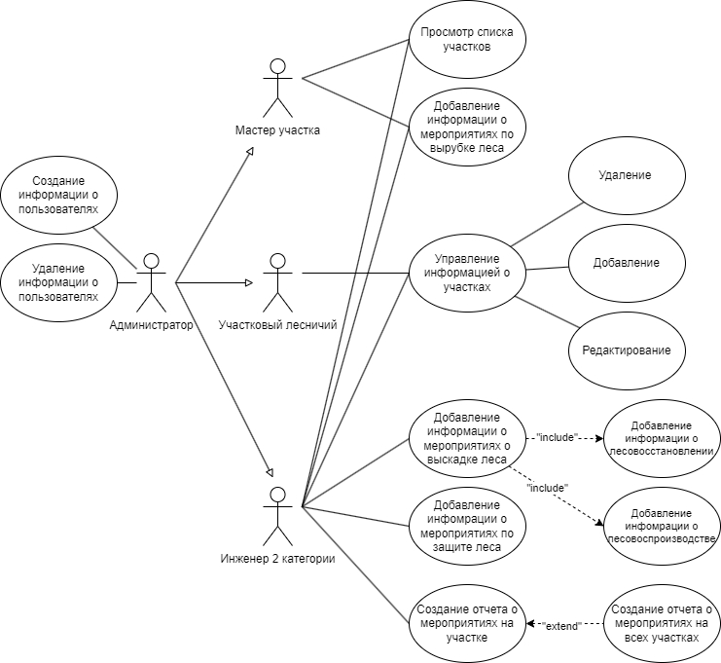

Рисунок 1 – Диаграмма возможностей применения ПО.

  - Выбор состава программных и технических средств

В соответствии с целью курсовой работы необходимо разработать ПО для создания и обработки информации лесных участках и лесохозяйственных мероприятиях.
Проектируемое ПО будет использоваться на персональных компьютерах и ноутбуках.
Для создания ПО выбран язык программирования C# и графическая подсистема WPF. Выбор сделан в пользу C# в связи с тем, что он имеет ряд преимуществ перед некоторыми языками программирования за счет его объектно-ориентированности, строгой типизации, кросс-платформенности и развитой экосистеме инструментов и библиотек. WPF выбран благодаря принципиально новому подходу к построению Windows интерфейсов за счет использования традиционных языков программирования, декларативного определения графического интерфейса, независимости от разрешения экрана, аппаратного ускорения графики.
В качестве СУБД выбран MSSQL. СУБД MSSQL – это одна из самых удобных и функциональных сред для работы с базами данных, которая предлагает множество инструментов для разработчиков. Помимо этого данная СУБД отличается повышенной безопасностью: она позволяет управлять доступом пользователей к данным с помощью ролей и разрешений, поддерживает как шифрование на уровне базы данных, так и шифрование отдельных столбцов, помогает отслеживать действия пользователей и изменения данных, тем самым выявляя подозрительную активность.
Для функционирования подсистемы на стороне клиента достаточны следующие программные и технические средства:
- ОС Windows 10 (64-bit) или новее;
- процессов с частотой 1 ГГц ;
- оперативная память объемом 2 ГБ;
- место на диске 200 МБ.
Для функционирования подсистемы на стороне клиента достаточны следующие программные и технические средства:
- ОС Windows Server 2016 или новее;
- сервер: SQL Server не старше 2019 года;
- процессор минимум 2 ядра с частотой 2 ГГц;
- оперативная память объемом 2 ГБ(рекомендуется 4 и более);
- место на диске минимум 10 ГБ.

- Проектирование ПО

  - Проектирование интерфейса пользователя

В ходе проектирования оконного-приложения разработаны wireframe интерфейсов пользователя для главной страницы (представлен на рисунке 1), страницы создания лесного участка (представлен на рисунке 2) и страницы подробной информации о лесном участке (представлен на рисунке 3). Что значительно упрощает разработку визуальной части ПО.

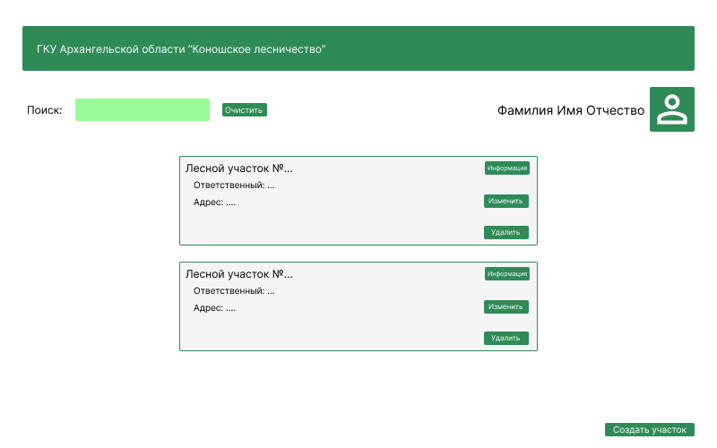

Рисунок 1 – wireframe для главной страницы.

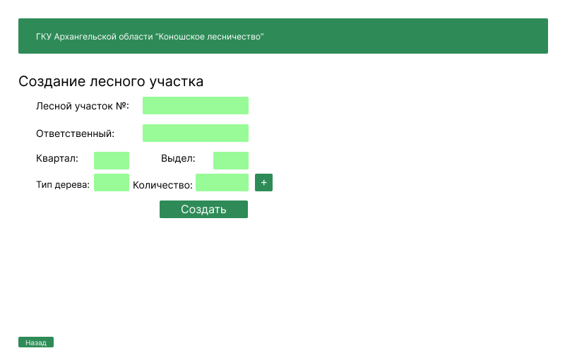

Рисунок 2 – wireframe для страницы создания лесного участка.

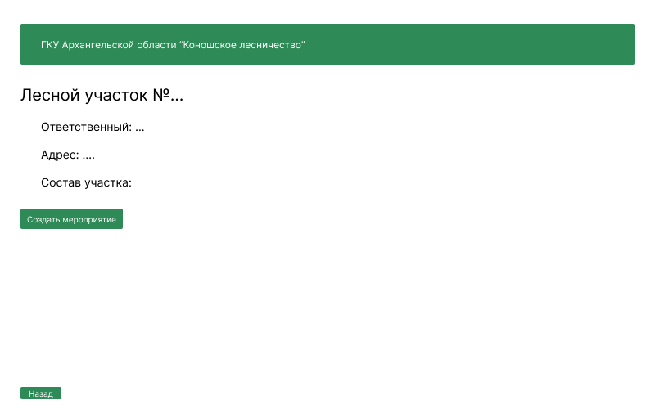

Рисунок 3 – wireframe для страницы подробной информации о лесном участке.
В процессе проектирования выбрана следующая цветовая палитра: #2E8B57 в качестве основного цвета для заголовка, границы и основных элементов интерфейса; #98FB98 в качестве вторичного цвета, который будет немного освежать интерфейс, он используется для полей ввода информации; #FFFFFF в качестве цвета подписей на элементах.
Для приложения был выбран логотип, который отображает основную тематику ПО и будет интуитивно понятен для пользователя (представлен на рисунке 4).



Рисунок 5 – Логотип приложения.

В приложении также использовалась пиктограмма для обозначения профиля пользователя (представлена на рисунке 6).


Рисунок 6 – Пиктограмма профиля пользователя.

  - Разработка архитектуры ПО

Подсистема реализована по клиент-серверной архитектуре и предназначена для использования в корпоративной среде. Компоненты распределены по двум физическим узлам: клиентским рабочим станциям и выделенному серверу БД. Диаграмма развертывания подсистемы, представленная на рисунке 7.

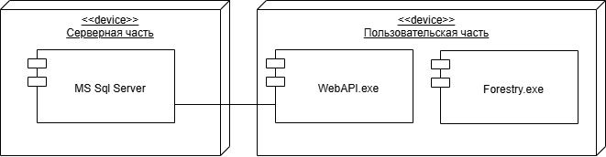

Рисунок 7 – UML-диаграмма развертывания подсистемы.

  - Проектирование БД

В разрабатываемой подсистеме будет храниться информация о лесных участках, лесохозяйственных мероприятиях на участках, а также информация о работниках лесничества.
В БД требуется хранить информацию о работнике: списочный номер, роль, имя, фамилию, отчество, логин, хэш пароля; о ролях: название; о лесных участках: номер участка, списочный номер ответственного пользователя, номер квартала, номер выдела; о количестве деревьев: номер участка, номер породы дерева, количество; о породе дерева: номер породы, название; о лесохозяйственных мероприятиях: номер мероприятия, номер участка, на котором проводится мероприятие, номер типа мероприятия, описание, количество деревьев, дату; о типе мероприятий: номер типа мероприятия, название.
На рисунке 8 представлена физическая модель базы данных, разработанная путем преобразования логической модели для СУБД Microsoft SQL Server Management Studio 20.

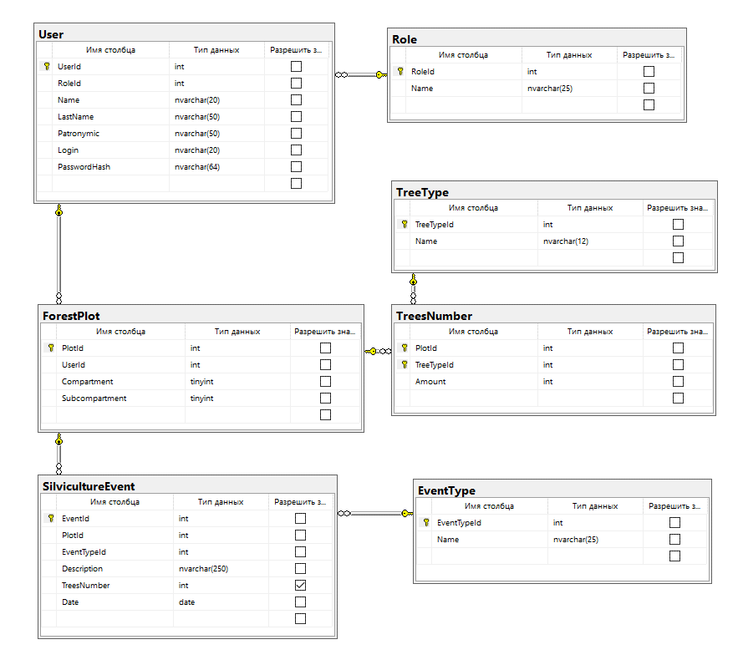

Рисунок 8 – Физическая модель БД.

